 |  | G  TG/15/3

INTERNATIONAL UNION FOR THE PROTECTION  OF NEW VARIETIES OF PLANTS | UNION INTERNATIONALE POUR LA PROTECTION  DES OBTENTIONS VÉGÉTALES | INTERNATIONALER VERBAND ZUM SCHUTZ VON PFLANZEN-ZÜCHTUNGEN | UNIÓN INTERNACIONAL PARA LA PROTECCIÓN  DE LAS OBTENCIONES VEGETALES

RICHTLINIEN

FÜR DIE DURCHFÜHRUNG DER PRÜFUNG

AUF UNTERSCHEIDBARKEIT, HOMOGENITÄT UND BESTÄNDIGKEIT

BIRNE

(Pyrus communis L.)

GENF
2000

Exemplare dieser Veröffentlichung können zum Preis von 10 Schweizer Franken pro Exemplar einschließlich normalem Porto von dem Büro der UPOV, 34, chemin des Colombettes, Postfach 18, 1211 Genf 20, Schweiz, bezogen werden.

Dieses Dokument oder Teile daraus dürfen ohne vorherige ausdrückliche Erlaubnis der UPOV vervielfältigt, übersetzt und veröffentlicht werden, vorausgesetzt, daß die Quelle angegeben wird.

* * * * * * *
TG/15/3
ORIGINAL: englisch
DATUM: 2000-04-05

INTERNATIONAL UNION FOR THE PROTECTION  OF NEW VARIETIES OF PLANTS | UNION INTERNATIONALE POUR LA PROTECTION  DES OBTENTIONS VÉGÉTALES | INTERNATIONALER VERBAND ZUM SCHUTZ VON PFLANZEN-ZÜCHTUNGEN | UNIÓN INTERNACIONAL PARA LA PROTECCIÓN  DE LAS OBTENCIONES VEGETALES

RICHTLINIEN

FÜR DIE DURCHFÜHRUNG DER PRÜFUNG

AUF UNTERSCHEIDBARKEIT, HOMOGENITÄT UND BESTÄNDIGKEIT

BIRNE

(Pyrus communis L.)

Diese Richtlinien sind in Verbindung mit Dokument TG/1/2 zu sehen, das Erklärungen über die allgemeinen Grundsätze enthält, nach denen die Richtlinien aufgestellt wurden.

INHALT SEITE

- Anwendung dieser Richtlinien 3

II. Anforderungen an das Vermehrungsmaterial 3

III. Durchführung der Prüfung 3

IV. Methoden und Erfassungen 4

V. Gruppierung der Sorten 4

VI. Merkmale und Symbole 5

VII. Merkmalstabelle 6

VIII. Erläuterungen zu der Merkmalstabelle 24

IX. Literatur 33

X. Technischer Fragebogen 35

I. Anwendung dieser Richtlinien

1. Diese Richtlinien gelten für alle vegetativ vermehrten Sorten von Pyrus communis L. zur Fruchterzeugung.

II. Anforderungen an das Vermehrungsmaterial

1. Die zuständigen Behörden bestimmen, wann, wohin und in welcher Menge und Beschaffenheit das für die Prüfung der Sorte erforderliche Vermehrungsmaterial zu liefern ist. Anmelder, die Material von außerhalb des Staates, in dem die Prüfung vorgenommen wird, einreichen, müssen sicherstellen, daß alle Zollvorschriften erfüllt sind. Folgende Mindestmenge an Vermehrungsmaterial wird empfohlen:

5 Bäume von Sorten, die aus Kreuzung hervorgegangen sind
10 Bäume von Sorten, die aus Mutation entstanden sind
oder
3 Sommerveredelungsreiser oder
3 (Kreuzung) bzw. 10 (Mutation )Winterreiser; ausreichend für 5 bzw. 10 Veredelungen.

Es wird empfohlen, daß die zuständige Behörde vorschreibt, die Unterlage Quitte “East Malling A” und die Zwischenveredelung “Beurré Hardy” oder “Doyenné du Comice” oder eine andere Unterlage zu verwenden. Beabsichtigt der Anmelder eine andere Unterlage zu verwenden, sollte hierzu die Zustimmung der zuständigen Behörde eingeholt werden.

2. Das eingesandte Vermehrungsmaterial sollte virusfrei und sichtbar gesund sein, keine Wuchsmängel aufweisen und nicht von irgendeiner wichtigen Krankheit oder einem wichtigen Schädling befallen sein. Vorzugsweise sollte es nicht aus In vitro-Vermehrung stammen.

3. Das Vermehrungsmaterial darf keiner Behandlung unterzogen worden sein, es sei denn, daß die zuständigen Behörden eine solche Behandlung gestatten oder vorschreiben. Soweit es behandelt worden ist, müssen die Einzelheiten der Behandlung angegeben werden.

III. Durchführung der Prüfung

1. Zur Beurteilung der Unterscheidbarkeit ist es erforderlich, daß die zu prüfenden Bäume in mindestens zwei Wachstumsperioden genügend Früchte getragen haben.

2. Die Prüfungen sollten in der Regel an einer Stelle durchgeführt werden. Wenn einige wichtige Merkmale an diesem Ort nicht festgestellt werden können, kann die Sorte an einem weiteren Ort geprüft werden.

3. Die Prüfungen sollten unter Bedingungen durchgeführt werden, die eine normale Pflanzenentwicklung sicherstellen. Jede Prüfung sollte insgesamt 5 Bäume umfassen, die aus Kreuzung hervorgegangen sind, und 10 Bäume für Sorten, die aus Mutationen hervorgegangen sind. Getrennte Parzellen für Beobachtungen einerseits und Messungen andererseits können nur bei Vorliegen ähnlicher Umweltbedingungen verwendet werden.

- Zusätzliche Prüfungen für besondere Erfordernisse können durchgeführt werden.

IV. Methoden und Erfassungen

1. Sofern nicht anders angegeben, sollten alle Erfassungen im Fall von Sorten, die aus Kreuzungen hervorgegangen sind, an 5 Pflanzen oder Teilen von 5 Pflanzen erfolgen und für Mutationssorten an 10 Pflanzen oder Teilen von 10 Pflanzen. Alle Erfassungen an der Frucht sollten an mindestens 10 typischen Früchten erfolgen, die von 5 bzw. 10 Bäumen geerntet wurden.

2. Für die Bestimmung der Homogenität sollten ein Populationsstandard von 1 % und eine Akzeptanzwahrscheinlichkeit von mindestens 95 % für Sorten angewandt werden, die aus Kreuzungen hervorgegangen sind, und ein Populationsstandard von 2 % mit derselben Akzeptanzwahrscheinlichkeit für Mutationssorten. Bei einer Probengröße von 5 Pflanzen sollten keine Abweicher zulässig sein, im Falle von 10 Pflanzen würde die höchste zulässige Anzahl von Abweichern 1 betragen.

3. Sofern nicht anders angegeben, sollten alle Erfassungen am Baum und am einjährigen Trieb während des Winters an Bäumen erfolgen, welche wenigstens einmal Früchte getragen haben. Die Länge der Internodien sollte in der Mitte des Triebes ermittelt werden.

4. Sofern nicht anders angegeben, sollten alle Beobachtungen an der Blüte an voll entwickelten Blüten während des Beginns des Pollenstäubens erfolgen.

5. Sofern nicht anders angegeben, sollten alle Erfassungen am Blatt im Sommer an ausgewachsenen Blättern aus dem mittleren Drittel eines gut entwickelten Triebes der laufenden Wachstumsperiode erfolgen.

6. Alle Erfassungen an der Frucht sollten zum Zeitpunkt der Eßreife erfolgen.

V. Gruppierung der Sorten

1. Das Prüfungssortiment sollte zur leichteren Herausarbeitung der Unterscheidbarkeit in Gruppen unterteilt werden. Für die Gruppierung sind solche Merkmale geeignet, die erfahrungsgemäß innerhalb einer Sorte nicht oder nur wenig variieren. Die verschiedenen Ausprägungsstufen sollten in der Vergleichssammlung ziemlich gleichmäßig verteilt werden.

2. Den zuständigen Behörden wird empfohlen, die nachstehenden Merkmale für die Gruppierung der Sorten heranzuziehen:

    - Frucht: Position des maximalen Durchmessers (Merkmal 40)
    - Frucht: Größe (Merkmal 41)
    - Frucht: Grundfarbe der Schale (Merkmal 44)
    - Zeitpunkt des Blühbeginns (Merkmal 64)
    - Zeitpunkt der Genussreife (Merkmal 65)

VI. Merkmale und Symbole

1. Zur Beurteilung der Unterscheidbarkeit, Homogenität und Beständigkeit sollten die Merkmale mit ihren Ausprägungsstufen, wie sie in der Merkmalstabelle in den vier UPOV-Arbeitssprachen aufgeführt sind, verwendet werden.

2. Hinter den Ausprägungsstufen für jedes Merkmal stehen Noten (Zahlen) für eine elektronische Datenverarbeitung.

3. Legende

(*) Merkmale, die für alle Sorten in jedem Prüfungsjahr, in dem Prüfungen vorgenommen werden, herangezogen werden und in jeder Sortenbeschreibung enthalten sein sollten, sofern die Ausprägungsstufe eines vorausgehenden Merkmals oder regionale Umweltbedingungen dies nicht ausschließen.

(+) Siehe Erklärungen zu der Merkmalstabelle in Kapitel VIII.

VII. Table of Characteristics/Tableau des caractères/Merkmalstabelle/Tabla de caracteres

 | English | français | deutsch | español | Example Varieties  Exemples  Beispielssorten  Variedades ejemplo | Note/  Nota
1. | Tree: vigor | Arbre: vigueur | Baum: Wuchsstärke | Árbol: vigor
 | weak | faible | gering | débil | Précoce de Trévoux | 3
 | medium | moyenne | mittel | medio | Williams’ Bon Chrétien | 5
 | strong | forte | stark | fuerte | Beurré d’Amanlis | 7
2.  (*) | Tree: branching | Arbre: ramification | Baum: Verzweigung | Árbol: ramificación
 | absent or  very weak | nulle ou très faible | fehlend oder  sehr gering | ausente o  muy débil | Jeanne d’Arc | 1
 | weak | faible | gering | débil | Louise Bonne d’Avranches | 3
 | medium | moyenne | mittel | media | Conference, Pitmaston  Duchesse d’Angoulême | 5
 | strong | forte | stark | fuerte | Alexandrine Douillard,  Packham’s Triumph | 7
 | very strong | très forte | sehr stark | muy fuerte | Oliver de Serres | 9
3.  (*)  (+) | Tree: habit | Arbre: port | Baum: Wuchsform | Árbol: porte
 | fastigiate | très dressé | sehr aufrecht | fastigiado | Jeanne d’Arc | 1
 | upright | dressé | aufrecht | erecto | Beurré Clairgeau,  Doyenné du Comice | 2
 | semi-upright | demi-dressé | halbaufrecht | semierecto | Colorée de Juillet,  Nojabrskaja | 3
 | spreading | divergent | breitwüchsig | rastrero | Madame Ballet | 4
 | drooping | retombant | überhängend | colgante | Beurré Diel,  Beurré Six | 5
 | weeping | pleureur | lang überhängend | llorón | Armida,  Beurré d’Amanlis | 6

 | English | français | deutsch | español | Example Varieties  Exemples  Beispielssorten  Variedades ejemplo | Note/  Nota
4. | One-year-old shoot: growth | Rameau d’un an:  forme | Einjähriger Trieb:  Wuchs | Rama de un año: crecimiento
 | straight | droit | gerade | recto | Passe Crassane | 1
 | wavy | ondulé | gewellt | ondulado | Beurré Bosc,  Épine du Mas | 2
 | zig-zag | en zigzag | zickzackförmig | en zig zag | Laxton’s Superb | 3
5. | One-year-old shoot: length of internode | Rameau d’un an:  longueur des entrenœuds | Einjähriger Trieb: Internodienlänge | Rama de un año: longitud del entrenudo
 | short | courts | kurz | corta | Conference | 3
 | medium | moyens | mittel | media | Beurré Hardy,  Jeanne d’Arc | 5
 | long | longs | lang | larga | Pitmaston Duchesse d’Angoulême,  Santa Maria | 7
6. | One-year-old shoot: predominant color on sunny side | Rameau d’un an: couleur prédo- minante sur la face exposée au soleil | Einjähriger Trieb: Vorherrschende Farbe auf der Son-nenseite | Rama de un año: color predominante en la cara expuesta al sol
 | grey green | vert-gris | graugrün | verde–gris | Mirandino rosso,  Nojabrskaja | 1
 | grey brown | brun-gris | graubraun | marrón grisáceo | Concorde | 2
 | medium brown | brun moyen | mittelbraun | marrón medio | Beurré Superfin,  Précoce de Trévoux | 3
 | orange brown | brun orangé | orangebraun | marrón anaranjado | Eva Baltet | 4
 | brown red | brun-rouge | braunrot | marrón rojizo | Beurré Hardy,  Louise Bonne d’Avranches | 5
 | brown purple | brun-violet | braunpurpur | marrón púrpura | Nordhäuser Winterforelle | 6
 | dark brown | brun foncé | dunkelbraun | marrón oscuro | Jeanne d’Arc | 7

 | English | français | deutsch | español | Example Varieties  Exemples  Beispielssorten  Variedades ejemplo | Note/  Nota
7. | One-year-old shoot: number of lenticels | Rameau d’un an: nombre de lenticelles | Einjähriger Trieb: Anzahl der Lenti-zellen | Rama de un año: número de lenticelas
 | few | petit | gering | escaso | Triomphe de Vienne | 3
 | medium | moyen | mittel | medio | Williams’ Bon Chrétien | 5
 | many | grand | groß | muchos | Beurré d’Amanlis,  Doyenné d’Alencon | 7
8.  (*) | One-year-old shoot:  shape of apex of vegetative bud | Rameau d’un an: forme du sommet de l’œil à bois | Einjähriger Trieb: Form der Spitze der vegetativen Knospe | Rama de un año: forma del ápice de la yema de madera
 | acute | pointu | spitz | agudo | Conference | 1
 | obtuse | obtus | stumpf | obtuso | Passe Crassane | 2
 | rounded | arrondi | abgerundet | redondeado | Jeanne d’Arc | 3
9.  (*) | One-year-old shoot: position of vegetative bud in relation to shoot | Rameau d’un an: position de l’œil à bois par rapport à la tige | Einjähriger Trieb: Stellung der vegetativen Knospe zum Trieb | Rama de un año: posición de la yema de madera en relación con la rama
 | adpressed | appliqué | anliegend | alineada | Williams’ Bon Chrétien | 1
 | slightly held out | légèrement divergent | leicht abstehend | ligeramente divergente | Passe Crassane | 2
 | markedly held out | fortement divergent | deutlich abstehend | claramente divergente | Conference, Épine du Mas | 3
10.  (+) | One-year-old shoot: size of bud support | Rameau d’un an: taille du support de l’œil | Einjähriger Trieb: Größe des Knospenwulstes | Rama de un año: tamaño del soporte de la yema
 | small | petit | klein | pequeño | Nordhäuser Winter-forelle, Santa Maria | 3
 | medium | moyen | mittel | medio | Beurré Alexandre Lucas,  Comtesse de Paris | 5
 | large | grand | groß | grande | Beurré Hardy,  Jeanne d’Arc | 7

 | English | français | deutsch | español | Example Varieties  Exemples  Beispielssorten  Variedades ejemplo | Note/  Nota
11.  (*) | Young shoot: anthocyanin colo-ration of growing tip (during rapid growth) | Jeune rameau: pigmentation anthocyanique du sommet en croissance (pendant la croissance rapide) | Junger Trieb: An-thocyanfärbung der Triebspitze (wäh-rend des schnellen Wachstums) | Rama joven: pigmentación antociánica del ápice de crecimiento (durante el crecimiento rápido)
 | absent or  very weak | nulle ou très faible | fehlend oder  sehr gering | ausente o muy débil | Clapp’s Favourite,  Poire de Charneu | 1
 | weak | faible | gering | débil | Doyenné du Comice | 3
 | medium | moyenne | mittel | media | Beurré Hardy | 5
 | strong | forte | stark | fuerte | Red Bartlett | 7
 | very strong | très forte | sehr stark | muy fuerte | Liegels Winterbutterbirne | 9
12.  (*) | Young shoot: intensity of pubes-cence (upper third) | Jeune rameau: intensité de la pubescence (tiers supérieur) | Junger Trieb: Stär-ke der Behaarung (oberes Drittel) | Rama joven: intensidad de la pubescencia (en el tercio superior)
 | weak | faible | gering | débil | Concorde | 3
 | medium | moyenne | mittel | media | Beurré Giffard,  Williams’ Bon Chrétien | 5
 | strong | forte | stark | fuerte | Beurré Hardy,  Comtesse de Paris | 7
13.  (*)  (+) | Leaf blade: attitude  in relation to shoot | Limbe: port par rapport à la tige | Blattspreite: Haltung im Verhältnis zum Trieb | Limbo: porte en relación con la rama
 | upwards | dressé | aufwärts | ascendente | Citron des Carmes,  Précoce de Trévoux | 1
 | outwards | horizontal | abstehend | perpendicular | Curé,  Doyenné du Comice | 2
 | downwards | retombant | abwärts | descendente | Beurré Giffard, Pitmaston Duchesse d’Angoulême | 3

 | English | français | deutsch | español | Example Varieties  Exemples  Beispielssorten  Variedades ejemplo | Note/  Nota
14.  (*) | Leaf blade: length | Limbe: longueur | Blattspreite: Länge | Limbo: longitud
 | short | court | kurz | corta | Joséphine de Malines,  Pierre Corneille | 3
 | medium | moyen | mittel | media | Beurré Hardy,  Conference | 5
 | long | long | lang | larga | Passe Crassane,  Triomphe de Vienne | 7
15.  (*) | Leaf blade: width | Limbe: largeur | Blattspreite: Breite | Limbo: anchura
 | narrow | étroit | schmal | estrecha | Olivier de Serres | 3
 | medium | moyen | mittel | media | Williams’ Bon Chrétien | 5
 | broad | large | breit | ancha | Curé | 7
16.  (*) | Leaf blade: ratio length/width | Limbe: rapport longueur/largeur | Blattspreite: Verhältnis Länge/Breite | Limbo: relación entre la longitud y la anchura
 | very small | très faible | sehr klein | muy pequeña | Curé | 1
 | small | faible | klein | pequeña | Président Drouard | 3
 | medium | moyen | mittel | media | Conference,  Williams’ Bon Chrétien | 5
 | large | élevé | groß | grande | Louise Bonne d’Avranches,  Triomphe de Vienne | 7
 | very large | très élevé | sehr groß | muy grande | Beurré Lebrun,  Monchallard | 9
17.  (+) | Leaf blade: shape  of base | Limbe: forme de la base | Blattspreite: Form der Basis | Limbo: forma de la base
 | acute | pointue | spitz | aguda | Beurré Giffard | 1
 | right-angled | à angle droit | rechtwinklig | en ángulo recto | Santa Maria,  Grand Champion | 2
 | obtuse | obtuse | stumpf | obtusa | Général Leclerc | 3
 | truncate | tronquée | gerade | truncada | Doyenné du Comice | 4
 | cordate | cordiforme | herzförmig | cordiforme | Président Drouard | 5

 | English | français | deutsch | español | Example Varieties  Exemples  Beispielssorten  Variedades ejemplo | Note/  Nota
18.  (+) | Leaf blade: shape of apex (excluding pointed tip) | Limbe: forme du sommet (pointe exclue) | Blattspreite: Form der Spitze (ohne aufgesetzte Spitze) | Limbo: forma del ápice (excluyendo la punta)
 | acute | aigu | spitz | aguda | Conference | 1
 | right-angled | en angle droit | rechtwinklig | en ángulo recto | Williams’ Bon Chrétien | 2
 | obtuse | obtus | stumpf | obtusa | Beurré Clairgeau | 3
 | rounded | arrondi | abgerundet | redondeada | Curé, Pitmaston  Duchesse d’Angoulême | 4
19. | Leaf blade: length of pointed tip | Limbe: longueur de la pointe | Blattspreite: Länge der aufgesetzten Spitze | Limbo: longitud de la punta
 | absent or very short | nulle ou très courte | fehlend oder sehr kurz | ausente o muy corta |  | 1
 | short | courte | kurz | corta | Curé | 3
 | medium | moyenne | mittel | media | Comtesse de Paris | 5
 | long | longue | lang | larga | Beurré Giffard | 7
 | very long | très longue | sehr lang | muy larga | Santa Maria | 9
20.  (+) | Leaf blade: incisions of margin (upper half) | Limbe: incisions du bord (moitié supérieure) | Blattspreite: Randeinschnitte (obere Hälfte) | Limbo: incisiones del borde (mitad superior)
 | absent | absente | fehlend | ausente | Beurré Giffard | 1
 | crenate | crénelées | gekerbt | crenadas | Beurré d’Amanlis | 2
 | bluntly serrate | à dents obtuses | stumpf gesägt | aserradas obtusas | Alexandrine Douillard | 3
 | sharply serrate | à dents pointues | spitz gesägt | aserradas agudas | General Leclerc | 4
21. | Leaf blade: depth of incisions of margin | Limbe: profondeur des incisions du bord | Blattspreite: Tiefe der Randeinschnitte | Limbo: profundidad de las incisiones del borde
 | shallow | peu profondes | flach | poco profunda | Précoce de Trevoux, Williams’ Bon Chrétien | 3
 | medium | moyennement profondes | mittel | media | Beurré Diel,  Oliver de Serres | 5
 | deep | profondes | tief | profunda | Pitmaston Duchesse d'Angoulême | 7

 | English | français | deutsch | español | Example Varieties  Exemples  Beispielssorten  Variedades ejemplo | Note/  Nota
22.  (*) | Leaf blade: curvature of longitudinal axis | Limbe: courbure de l’axe longitudinal | Blattspreite: Krüm-mung der Längs-achse | Limbo: curvatura del eje longitudinal
 | weak | faible | gering | débil | Précoce de Trévoux | 3
 | medium | moyenne | mittel | media | Beurré Giffard,  Épine du Mas | 5
 | strong | forte | stark | fuerte | Comtesse de Paris,  Doyenné d’Alencon | 7
23.  (*) | Petiole: length | Pétiole: longueur | Blattstiel: Länge | Peciolo: longitud
 | short | courte | kurz | corta | Épine du Mas | 3
 | medium | moyenne | mittel | media | Beurré Hardy, Louise Bonne d’Avranches | 5
 | long | longue | lang | larga | Beurré Lebrun,  Triomphe de Vienne | 7
24.  (*) | Petiole: presence of  stipules | Pétiole: présence de stipules | Blattstiel: Vorhan-  densein von Neben-  blättern | Peciolo: presencia de estípulas
 | absent | absentes | fehlend | ausentes | Monchallard | 1
 | present | présentes | vorhanden | presentes | Doyenné du Comice | 9
25.  (*)  (+) | Petiole: distance of  stipules from basal  attachment of  petiole | Pétiole: distance entre les stipules et la base | Blattstiel: Abstand  des Nebenblattes von der Ansatz- stelle des Blattstieles | Peciolo: distancia entre las estípulas y la inserción basal del peciolo
 | short | courte | kurz | pequeña | Doyenné du Comice,  Pitmaston Duchesse d’Angoulême,  Oliver de Serres | 3
 | medium | moyenne | mittel | media | Beurré Bosc, Beurré Diel | 5
 | long | longue | lang | grande | Conference, Beurré Giffard | 7

 | English | français | deutsch | español | Example Varieties  Exemples  Beispielssorten  Variedades ejemplo | Note/  Nota
26. | Shoot: location of flower bud | Rameau: position du bourgeon à fleur | Trieb: Anordnung der Blütenknospe | Rama: situación de la yema floral
 | mainly on spurs | principalement sur lambourdes | vorwiegend an kurzen Fruchtspießen | principalmente en las lamburdas | Beurré d’Anjou,  Beurré Hardy | 1
 | mainly on long  shoots | principalement sur les longs rameaux | vorwiegend an  langen Trieben | principalmente en las ramas largas | Curé,  Williams’ Bon Chrétien | 2
27.  (*) | Flower bud: length | Bourgeon à fleur: longueur | Blütenknospe: Länge | Yema floral: longitud
 | short | courte | kurz | corta | Beurré Alexandre Lucas,  Williams’ Bon Chrétien | 3
 | medium | moyenne | mittel | media | Louise Bonne d’Avranches | 5
 | long | longue | lang | larga | Beurré Bosc, Beurré Hardy | 7
28. | Flower: sepal: length | Fleur : longueur du sépale | Blüte: Länge des Kelchblattes | Flor: longitud del sépalo
 | short | court | kurz | corta | Triomphe de Vienne,  Olivier de Serres | 3
 | medium | moyen | mittel | media | Beurré Hardy,  Doyenné du Comice | 5
 | long | long | lang | larga | Curé, Pitmaston Duchesse d’Angoulême | 7
29. | Flower: attitude of  sepals in relation to corolla | Fleur: port des sépales par rapport à la corolle | Blüte: Haltung der Kelchblätter im Verhältnis zur Blütenkrone | Flor: porte de los sépalos en relación con la corola
 | adpressed | appliqués | anliegend | alineado | Président Drouard | 1
 | spreading | étalés | abstehend | rastrero | Doyenne du Comice,  Pitmaston Duchesse d’Angoulême | 2
 | recurved | retombants | zurückgeschlagen | recurvado | Beurré d’Anjou,  Beurré Giffard | 3

 | English | français | deutsch | español | Example Varieties  Exemples  Beispielssorten  Variedades ejemplo | Note/  Nota
30.  (*) | Flower: position of margins of petals | Fleur: position des bords des pétales | Blüte: Stellung der Blütenblätter | Flor: posición de los bordes de los pétalos
 | apart | libres | freistehend | libres | Beurré Bosc,  Passe Crassane | 1
 | touching | tangents | sich berührend | tocándose | Doyenné du Comice,  Jeanne d’Arc | 2
 | overlapping | chevauchants | überlappend | solapándose | Conference,  Docteur Jules Guyot | 3
31. | Flower: position of stigma in relation  to stamens | Fleur: position du stigmate par rapport aux étamines | Blüte: Position der Narbe im Verhältnis zu den Staubblät-tern | Flor: posición del estigma en relación con los estambres
 | below | au-dessous | unterhalb | por encima | Bergamotte Esperen,  Jeanne d’Arc | 1
 | same level | au même niveau | in gleicher Höhe | al mismo nivel | Alexandrine Doulliard,  Beurré Hardy | 2
 | above | au-dessus | oberhalb | por debajo | Beurré d’Amanlis,  Beurré Giffard | 3
32. | Flower: size of petal | Fleur : taille du pétale | Blüte: Größe des Blütenblattes | Flor: tamaño del pétalo
 | small | petit | klein | pequeño | Sierra, Highland | 3
 | medium | moyen | mittel | medio | Williams’ Bon Chrétien | 5
 | large | grand | groß | grande | Concorde, Dita | 7
33.  (*) | Flower: shape of petal (excluding the claw) | Fleur : forme du pétale (sauf l’onglet) | Blüte: Form des Blütenblattes (ohne Nagel) | Flor: forma del pétalo (excluida la uña)
 | circular | rond | kreisförmig | circular | Comtesse de Paris | 1
 | broad ovate | ovale large | breit eiförmig | ovalados anchos | Beurré Hardy,  Doyenné du Comice | 2
 | ovate | ovale | eiförmig | ovalados | Beurré Bosc | 3

 | English | français | deutsch | español | Example Varieties  Exemples  Beispielssorten  Variedades ejemplo | Note/  Nota
34. | Flower: shape of base of petal (excluding the claw) | Fleur: forme de la base (sauf l’onglet) du pétale | Blüte: Form der Basis des Blüten- blattes (ohne Nagel) | Flor: forma de la base del pétalo (excluida la uña)
 | cuneate | cunéiforme | keilförmig | cuneiforme | Beurré Bosc, Beurré Hardy | 1
 | rounded | arrondie | abgerundet | redondeada | Comtesse de Paris,  Doyenné d’Hiver | 2
 | truncate | tronquée | gerade | truncada | Beurré Diel,  Précoce de Trévoux | 3
 | cordate | cordiforme | herzförmig | cordiforme | Delfrap | 4
35. | Flower: length of claw of petal | Fleur: longueur de l’onglet du pétale | Blüte: Länge des Nagels des Blütenblattes | Flor: longitud de la uña del pétalo
 | short | court | kurz | corta | Williams’ Bon Chrétien, Madame Verté | 3
 | medium | moyen | mittel | media | Triomphe de Vienne, Madame Favre | 5
 | long | long | lang | larga | Beurré d'Anjou,  Louise Bonne d’Avranches | 7
36. | Immature fruit: color of sepals (early summer) | Fruit immature: couleur des sépales (début de l’été) | Unreife Frucht: Farbe der Kelchblätter (Frühsommer) | Frutos no maduros: color de los sépalos (a principios del verano)
 | green | vert | grün | verde | Beurré Hardy, Dessertnaja | 1
 | green-brown | brun-vert | grünbraun | marrón-verde | Pitmaston Duchesse d'Angoulême,  Poire de Charneu | 2
 | brown | brun | braun | marrón | Comtesse de Paris,  Olivier de Serres | 3
 | red-brown | rouge-brun | rotbraun | marrón rojizo | Concorde,  Doyenné du Comice | 4
 | red | rouge | rot | rojo | Conference, Nordhäuser Winterforelle, Santa Maria | 5

 | English | français | deutsch | español | Example Varieties  Exemples  Beispielssorten  Variedades ejemplo | Note/  Nota
37. | Fruit: length | Fruit: longueur | Frucht: Länge | Fruto: longitud
 | short | court | kurz | corto | Oliver de Serres | 3
 | medium | moyen | mittel | medio | Williams’ Bon Chrétien | 5
 | long | long | lang | largo | Abbé Fétel | 7
38. | Fruit: maximum diameter | Fruit: diamètre maximum | Frucht: maximaler Durchmesser | Fruto: diámetro máximo
 | small | petit | klein | pequeño | Abbé Fétel | 3
 | medium | moyen | mittel | medio | Williams’ Bon Chrétien | 5
 | large | grand | groß | grande | Jeanne d’Arc | 7
39.  (*) | Fruit: ratio length/ diameter | Fruit: rapport longueur/diamètre | Frucht: Verhältnis  Länge/Durchmesser | Fruto: relación longitud/diámetro
 | very small | très petit | sehr klein | muy pequeña | Oliver de Serres,  Passe Crassane | 1
 | small | petit | klein | pequeña | Beurré d’Ahrenberg, | 3
 | medium | moyen | mittel | mediana | Beurré Clairgeau,  Williams’ Bon Chrétien | 5
 | large | grand | groß | grande | Conference | 7
 | very large | très grand | sehr groß | muy grande | Abbé Fétel | 9
40.  (*)  (+) | Fruit: position of maximum diameter | Fruit: emplacement du plus grand diamètre | Frucht: Position des  maximalen Durch-messers | Fruto: posición del diámetro máximo
 | in middle | au milieu | in der Mitte | en el medio | Bergamotte Esperen | 1
 | slightly towards  calyx | légèrement vers le calice | etwas zum  Kelch hin | ligeramente hacia el cáliz | Beurré Alexandre Lucas,  Doyenné du Comice | 2
 | clearly towards  calyx | nettement vers le calice | deutlich zum  Kelch hin | claramente hacia el cáliz | Conference | 3

 | English | français | deutsch | español | Example Varieties  Exemples  Beispielssorten  Variedades ejemplo | Note/  Nota
41.  (*) | Fruit: size | Fruit: taille | Frucht: Größe | Fruto: tamaño
 | very small | très petit | sehr klein | muy pequeño | Petit Muscat,  Précoce de Cassano | 1
 | small | petit | klein | pequeño | Citron des Carmes,  Doyenné de Juillet | 3
 | medium | moyen | mittel | medio | Docteur Jules Guyot,  Épine du Mas | 5
 | large | grand | groß | grande | Doyenné du Comice,  Passe Crassane | 7
 | very large | très grand | sehr groß | muy grande | Margarete Marillat | 9
42. | Fruit: symmetry (in longitudinal section) | Fruit: symétrie (dans la section longitudinale) | Frucht: Symmetrie (im Längsschnitt) | Fruto: simetría (en sección logitudinal)
 | symmetric | symétrique | symmetrisch | simétrico | Passe Crassane | 1
 | slightly asymmetric | légèrement dissymétrique | leicht asymmetrisch | ligeramente asimétrico | Beurré Bosc, | 2
 | strongly asymmetric | fortement dissymétrique | stark asymmetrisch | claramente asimétrico | Beurré Clairgeau, Nouveau Poiteau | 3
43.  (*)  (+) | Fruit: profile of sides | Fruit: profil latéral | Frucht: Seitenform | Fruto: perfil lateral
 | concave | concave | konkav | cóncavo | Abbé Fétel, Beurré Bosc | 1
 | straight | droit | gerade | recto | Beurré Giffard | 2
 | convex | convexe | konvex | convexo | Doyenné d’Hiver,  Olivier de Serres | 3
44.  (*) | Fruit: ground color of skin | Fruit: couleur du fond de l’épiderme | Frucht: Grundfarbe der Schale | Fruto: color de fondo de la epidermis
 | not visible | non visible | nicht sichtbar | no visible | Grand Champion, Uta | 1
 | green | vert | grün | verde | Nouveau Poiteau | 2
 | yellow green | vert-jaune | gelbgrün | verde amarillento | Beurré Giffard, Beurré Hardy | 3
 | yellow | jaune | gelb | amarillo | Président Drouard,  Williams’ Bon Chrétien | 4

 | English | français | deutsch | español | Example Varieties  Exemples  Beispielssorten  Variedades ejemplo | Note/  Nota
45.  (*) | Fruit: relative area of over color | Fruit: proportion de lavis | Frucht: Deckfar-benanteil | Fruto: zona relativa de color superficial
 | absent or very small | nulle ou très petite | fehlend oder sehr klein | ausente o muy pequeña | Passe Crassane,  Président Drouard | 1
 | small | petite | klein | pequeña | Précoce de Trévoux | 3
 | medium | moyenne | mittel | media | Nordhäuser Winterforelle | 5
 | large | grande | groß | grande | Beurré Clairgeau | 7
 | very large | très grande | sehr groß | muy grande | Starkrimson | 9
46. | Fruit: hue of over  color | Fruit: teinte du lavis | Frucht: Ton der Deckfarbe | Fruto: tono del color superficial
 | orange | orange | orange | naranja | Précoce de Trévoux | 1
 | orange red | rouge orangé | orangerot | rojo anaranjado | Duchesse Elsa | 2
 | pink red | rouge-rose | rosarot | rojo rosado | Belle Angevine | 3
 | light red | rouge clair | hellrot | rojo claro | Nordhäuser Winterforelle | 4
 | dark red | rouge foncé | dunkelrot | rojo obscuro | Starkrimson | 5
47. | Fruit: relative area of russet around eye basin | Fruit: proportion de liège autour de la cuvette de l’œil | Frucht: anteilige  Fläche der Beros-  tung im Bereich  der Kelchgrube | Fruto: zona relativa de russeting en la cavidad del ojo
 | absent or  very small | nulle ou très petite | fehlend oder  sehr klein | ausente o muy pequeña | Liegels Winterbutterbirne | 1
 | small | petite | klein | pequeña | Nordhäuser Winterforelle | 3
 | medium | moyenne | mittel | media | Packham’s Triumph | 5
 | large | grande | groß | grande | Conference | 7
 | very large | très grande | sehr groß | muy grande | General Leclerc,  Madame Verté | 9

 | English | français | deutsch | español | Example Varieties  Exemples  Beispielssorten  Variedades ejemplo |  | Note/  Nota
48. | Fruit: relative area of russet on cheeks | Fruit: proportion de liège sur les joues | Frucht: anteilige Fläche der Beros-  tung auf den Wangen | Fruto: zona relativa de russeting en las caras
 | absent or  very small | nulle ou très petite | fehlend oder  sehr klein | ausente o muy pequeña |  | Liegels Winterbutterbirne |  | 1
 | small | petite | klein | pequeña |  | Beurré Alexandre Lucas |  | 3
 | medium | moyenne | mittel | media |  | Comtesse de Paris |  | 5
 | large | grande | groß | grande |  | General Leclerc |  | 7
 | very large | très grande | sehr groß | muy grande |  | Madame Verté |  | 9
49. | Fruit: relative area of russet around stalk attachment | Fruit: proportion de liège autour du pédoncule | Frucht: anteilige Fläche der Berostung im Bereich des Stiel-ansatzes | Fruto: zona relativa de russeting en torno a la base peduncular
 | absent or  very small | nulle ou très petite | fehlend oder  sehr klein | ausente o muy pequeña |  | Curé |  | 1
 | small | petite | klein | pequeña |  | Nordhäuser Winterforelle |  | 3
 | medium | moyenne | mittel | media |  | Packham’s Triumph |  | 5
 | large | grande | groß | grande |  | Beurré Hardy |  | 7
 | very large | très grande | sehr groß | muy grande |  | Madame Verté |  | 9
50.  (*) | Fruit: length of stalk | Fruit: longueur du pédoncule | Frucht: Länge des Stiels | Fruto: longitud del pedúnculo
 | short | court | kurz | corta |  | Beurré d’Anjou,  Beurré des Enfants |  | 3
 | medium | moyen | mittel | media |  | Alexandrine Douillard,  Beurré Hardy |  | 5
 | long | long | lang | larga |  | Beurré Bosc, Curé |  | 7

 | English | français | deutsch | español | Example Varieties  Exemples  Beispielssorten  Variedades ejemplo | Note/  Nota
51.  (*) | Fruit: thickness of stalk | Fruit: grosseur du pédoncule | Frucht: Dicke des Stiels | Fruto: grosor del pedúnculo
 | thin | fin | dünn | fino | Beurré Bosc, Concorde | 3
 | medium | moyen | mittel | medio | Beurré Hardy,  Williams’ Bon Chrétien | 5
 | thick | gros | dick | grueso | Beurré d’Anjou,  Clapp’s Favourite | 7
52. | Fruit: curvature of stalk | Fruit: courbure du pédoncule | Frucht: Krümmung des Stiels | Fruto: curvatura del pedúnculo
 | absent or  very weak | nulle ou très faible | fehlend oder  sehr gering | ausente o muy débil | Président Drouard | 1
 | weak | faible | gering | débil | Curé | 3
 | medium | moyenne | mittel | media | Conference | 5
 | strong | forte | stark | fuerte | Beurré Bosc | 7
53.  (*) | Fruit: attitude of stalk in relation to axis of fruit | Fruit: port du pédoncule par rapport à l’axe du fruit | Frucht: Haltung des Stiels zur Frucht-achse | Fruto: porte del pedúnculo en relación con el eje del fruto
 | straight | droit | gerade | recto | Bonne de Beugny,  Doyenné de Juillet | 1
 | oblique | demi-dressé | schräg | oblicuo | Beurré Clairgeau,  Doyenné du Comice | 2
 | right-angled | à angle droit | rechtwinklig | en ángulo recto | Abbé Fétel,  Margarete Marillat | 3
54.  (*)  (+) | Fruit: depth of stalk cavity | Fruit: profondeur de la cavité du pédoncule | Frucht: Tiefe der Stielgrube | Fruto: profundidad de la cavidad peduncular
 | absent or  very shallow | nulle ou très peu profonde | fehlend oder  sehr flach | ausente o muy poco profunda | Beurré Giffard,  Conference | 1
 | shallow | peu profonde | flach | poco profunda | Louise Bonne d'Avranches | 3
 | medium | moyenne | mittel | media | Épine du Mas,  Précoce de Trévoux | 5
 | deep | profonde | tief | profunda | Doyenné d’Hiver,  Passe Crassane | 7
 | very deep | très profonde | sehr tief | muy profunda | Oliver de Serres | 9
 | English | français | deutsch | español | Example Varieties  Exemples  Beispielssorten  Variedades ejemplo | Note/  Nota
55.  (+) | Fruit: attitude of sepals (at harvest) | Fruit: position des sépales (à la récolte) | Frucht: Haltung der Kelchblätter (zur Ernte) | Fruto: porte de los sépalos (en la madurez de cosecha)
 | converging | convergents | zusammenlaufend | convergentes | Beurré Alexandre Lucas,  Le Lectier | 1
 | erect | dressés | aufrechtstehend | erectos | Conference,  Passe Crassane | 2
 | spreading | étalés | abstehend | divergentes | Comtesse de Paris, Curé | 3
56.  (*) | Fruit: eye basin (at harvest) | Fruit: cuvette de l’œil (à la récolte) | Frucht: Kelchgrube (zur Ernte) | Fruto: cavidad del ojo (en la madurez de cosecha)
 | absent | absente | fehlend | ausente | Espargne,  Sommer-Eierbirne | 1
 | present | présente | vorhanden | presente | Olivier de Serres,  Passe Crassane | 9
57.  (*)  (+) | Fruit: depth of eye basin (at harvest) | Fruit: profondeur de la cuvette de l’œil (à la récolte) | Frucht: Tiefe der Kelchgrube (zur Ernte) | Fruto: profundidad de la cavidad del ojo (en la madurez de cosecha)
 | shallow | peu profonde | flach | poco profunda | Précoce de Trévoux,  Comtesse de Paris | 3
 | medium | moyenne | mittel | media | Beurré Giffard,  Beurré Hardy | 5
 | deep | profonde | tief | profunda | Doyenné du Comice,  Passe Crassane | 7
58.  (*)  (+) | Fruit: width of eye basin (at harvest) | Fruit: largeur de la cuvette de l’œil (à la récolte) | Frucht: Breite der Kelchgrube (zur Ernte) | Fruto: anchura de la cavidad del ojo (en la madurez de cosecha)
 | narrow | étroite | schmal | estrecho | Épine du Mas,  Williams’ Bon Chrétien | 3
 | medium | moyenne | mittel | medio | Beurré Clairgeau,  Beurré Hardy | 5
 | broad | large | breit | ancho | Doyenné du Comice,  Passe Crassane | 7

 | English | français | deutsch | español | Example Varieties  Exemples  Beispielssorten  Variedades ejemplo | Note/  Nota
59.  (*) | Fruit: relief of area around eye (at harvest) | Fruit: rugosité de la zone autour de l’œil (à la récolte) | Frucht: Relief im Bereich des Kelches (zur Ernte) | Fruto: relieve de la zona en torno al ojo (en la madurez de cosecha)
 | smooth | lisse | eben | liso | Passe Crassane,  Président Drouard | 1
 | slightly ribbed | légèrement côtelée | leicht gerippt | ligeramente acanalado | Alexandrine Douillard,  Williams’ Bon Chrétien | 2
 | embossed | bosselée | höckerig | con protuberancias irregulares | Beurré Clairgeau,  Le Lectier | 3
60. | Fruit: texture of flesh | Fruit: texture de la chair | Frucht: Textur des Fruchtfleisches | Fruto: textura de la pulpa
 | fine | fine | fein | fina | Beurré Hardy,  Grand Champion | 3
 | medium | moyenne | mittel | media | Beurrè Bosc  Président Drouard | 5
 | coarse | grossière | grob | grosera | Curé,  Tongre | 7
61. | Fruit: firmness of flesh | Fruit: fermeté de la chair | Frucht: Festigkeit des Fruchtfleisches | Fruto: firmeza de la pulpa
 | soft | molle | weich | blanda | Jeanne d'Arc | 3
 | medium | moyenne | mittel | media | Beurré Hardy,  Poire de Charneu | 5
 | firm | ferme | fest | firme | Comtesse de Paris, Nordhäuser Winterforelle | 7
62. | Fruit: juiciness of flesh | Fruit: succulence de la chair | Frucht: Saftigkeit des Fruchtfleisches | Fruto: suculencia de la pulpa
 | dry | sèche | trocken | seca | Mirandino rosso,  Timpurri de Voinesti | 3
 | medium | moyenne | mittel | media | Williams' Bon Chrétien | 5
 | juicy | juteuse | saftig | jugosa | Conference,  Grand Champion | 7
 | very juicy | très juteuse | sehr saftig | muy jugosa | Doyenné du Comice, Robert de Neufville | 9

 |  | English |  |  | français |  |  | deutsch |  |  | español |  | Example Varieties  Exemples  Beispielssorten  Variedades ejemplo |  |  | Note/  Nota
63.  (*) |  |  | Seed: shape |  |  | Pépin: forme |  |  | Samen: Form |  |  | Semilla: forma
 | round |  |  | arrondie |  |  | rund |  |  | redonda |  |  |  | Madame Favre,  Jeanne d’Arc |  |  | 1
 | ovate |  |  | ovale |  |  | eiförmig |  |  | ovalada |  |  |  | Beurré Giffard,  Williams’ Bon Chrétien |  |  | 2
 | elliptic |  |  | elliptique |  |  | elliptisch |  |  | elíptica |  |  |  | Alexandrine Douillard,  Épine du Mas |  |  | 3
 | narrow elliptic |  |  | elliptique étroite |  |  | schmal elliptisch |  |  | elíptica estrecha |  |  |  | Docteur Jules Guyot,  Curé |  |  | 4
64.  (*) | Time of beginning  of flowering |  |  | Époque de début de floraison |  |  | Zeitpunkt des Blühbeginns |  |  | Época del inicio de la floración
 | very early |  |  | très précoce |  |  | sehr früh |  |  | muy precoz |  |  |  | Beurré Alexandre Lucas,  Pitmaston Duchesse d’Angoulême |  |  | 1
 | early |  |  | précoce |  |  | früh |  |  | precoz |  |  |  | Delfrap, Louise Bonne d’Avranches |  |  | 3
 | medium |  |  | moyenne |  |  | mittel |  |  | media |  |  |  | Packham's Triumph, Williams’ Bon Chrétien |  |  | 5
 | late |  |  | tardive |  |  | spät |  |  | tardía |  |  |  | Doyenné du Comice, Jeanne d'Arc |  |  | 7
 | very late |  |  | très tardive |  |  | sehr spät |  |  | muy tardía |  |  |  | Frangipane |  |  | 9
65.  (*) | Time of maturity for consumption |  |  | Époque de maturité pour la consommation |  |  | Zeitpunkt der Genussreife |  |  | Época de madurez para el consumo
 | very early |  |  | très précoce |  |  | sehr früh |  |  | muy precoz |  |  |  | Mirandino rosso,  Doyenné de Juillet |  |  | 1
 | early |  |  | précoce |  |  | früh |  |  | precoz |  |  |  | Précoce de Trevoux |  |  | 3
 | medium |  |  | moyenne |  |  | mittel |  |  | media |  |  |  | Coscia |  |  | 5
 | late |  |  | tardive |  |  | spät |  |  | tardía |  |  |  | Beurré Hardy,  Doyenné du Comice,  Jeanne d'Arc |  |  | 7
 | very late |  |  | très tardive |  |  | sehr spät |  |  | muy tardía |  |  |  | Doyenné d'Hiver, Nord-häuser Winterforelle, Président Drouard |  |  | 9

VIII. Erläuterungen zur Merkmalstabelle

Zu 3: Baum: Wuchsform

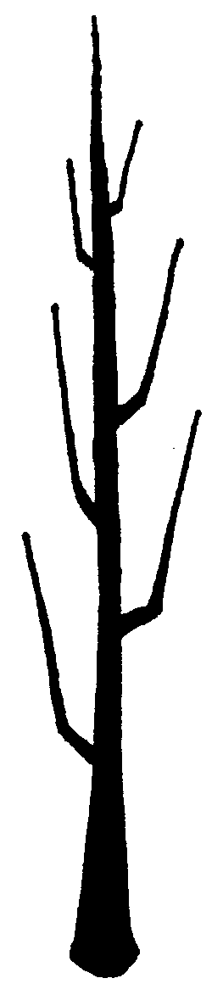 | 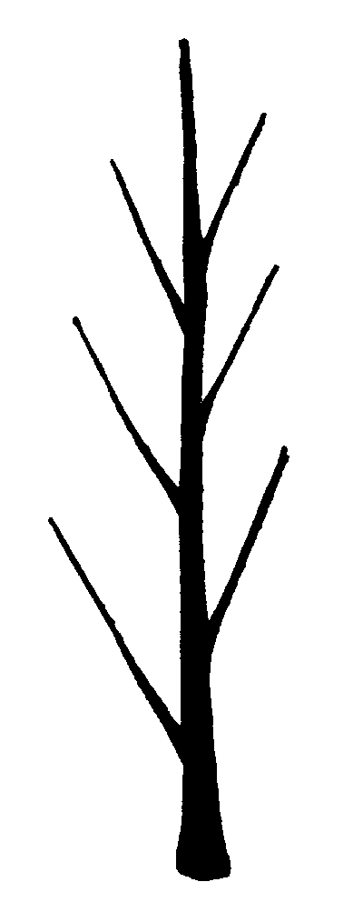 | 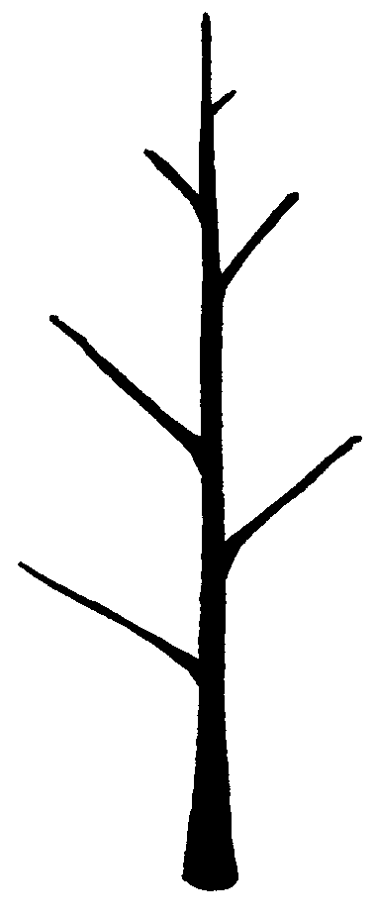

1 | 2 | 3
sehr aufrecht | aufrecht | halbaufrecht

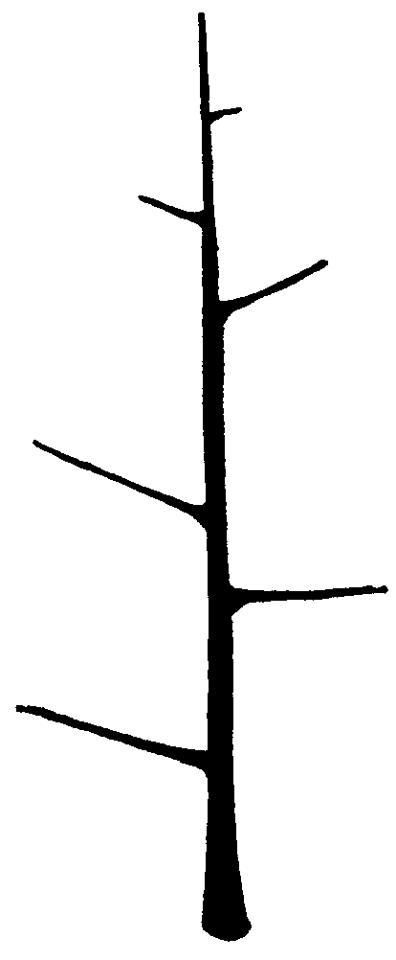 | 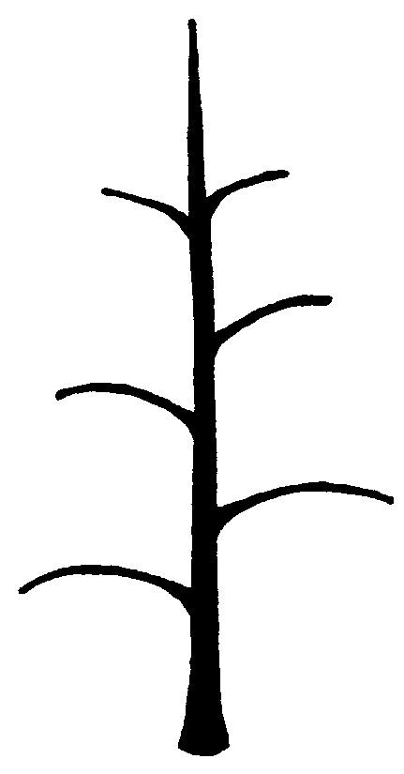 | 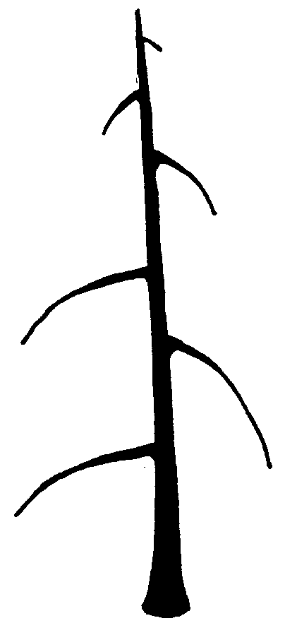

4 | 5 | 6
breitwüchsig | überhängend | lang überhängend

Zu 10: Einjähriger Trieb: Größe des Knospenwulstes

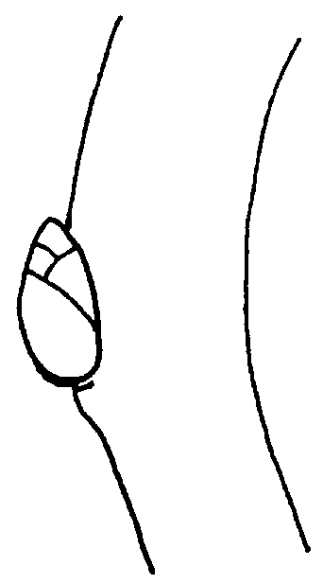 | 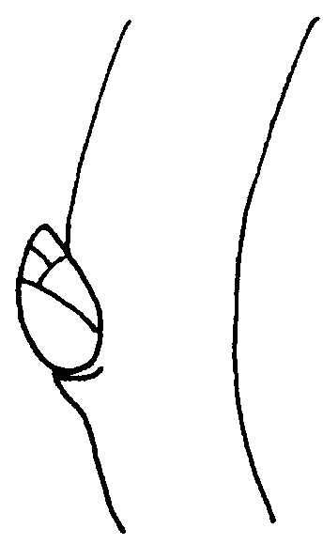 | 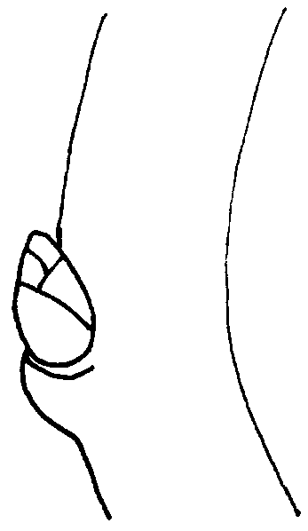

3 | 5 | 7
klein | mittel | groß

Zu 13: Blattspreite: Haltung im Verhältnis zum Trieb

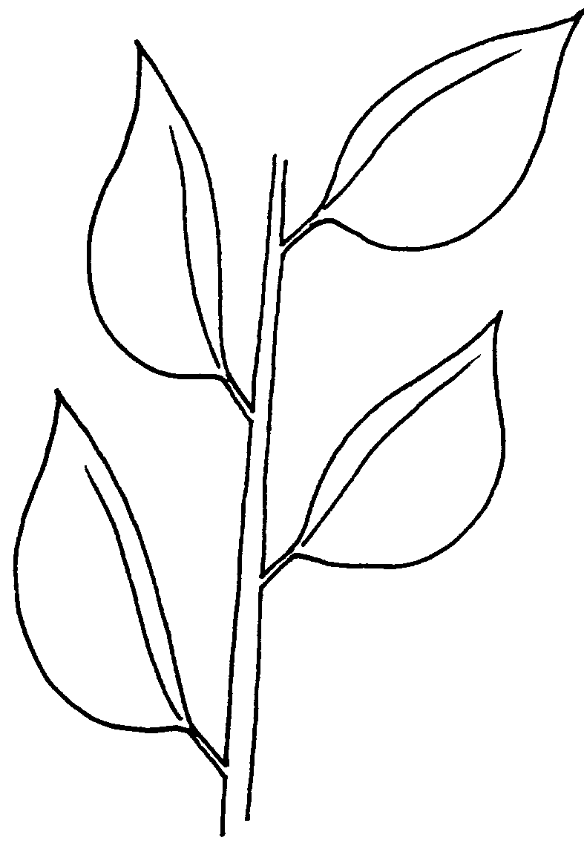 | 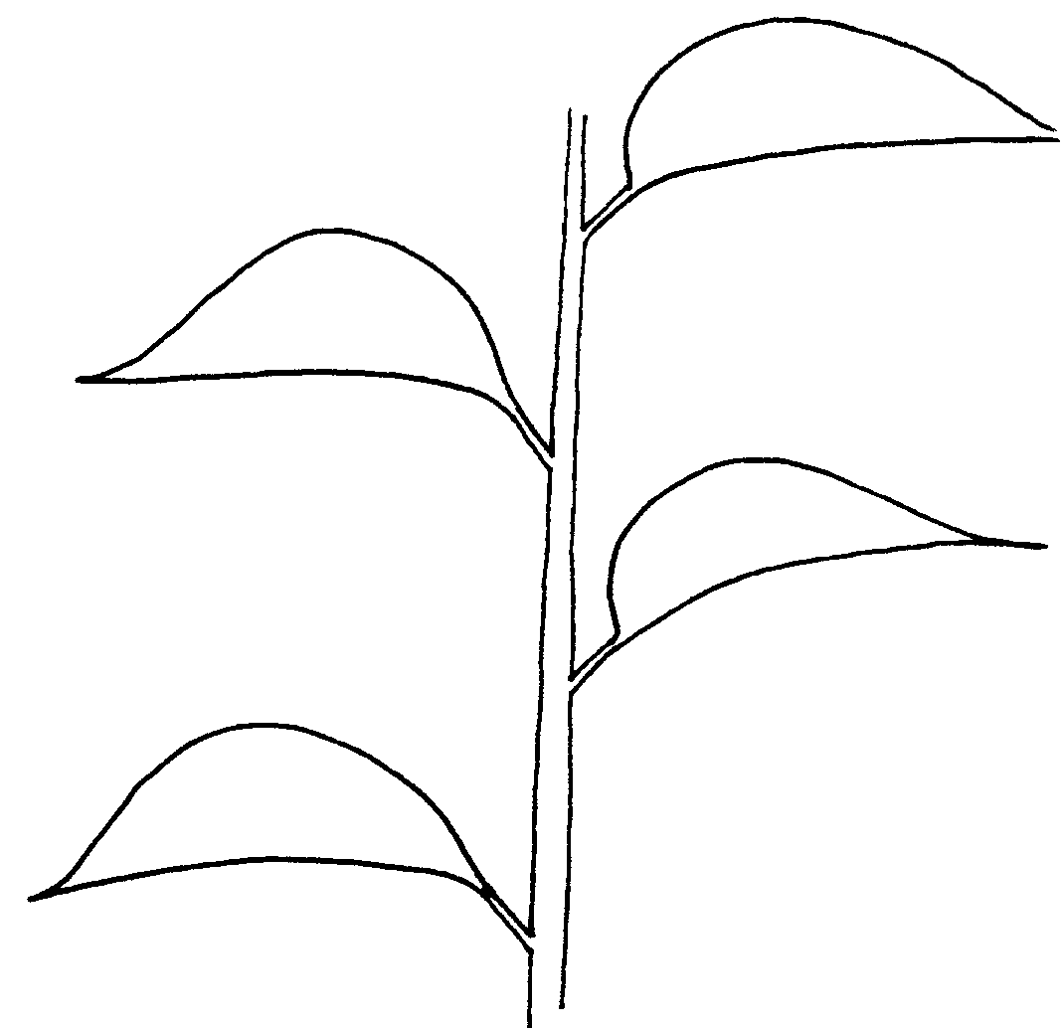 | 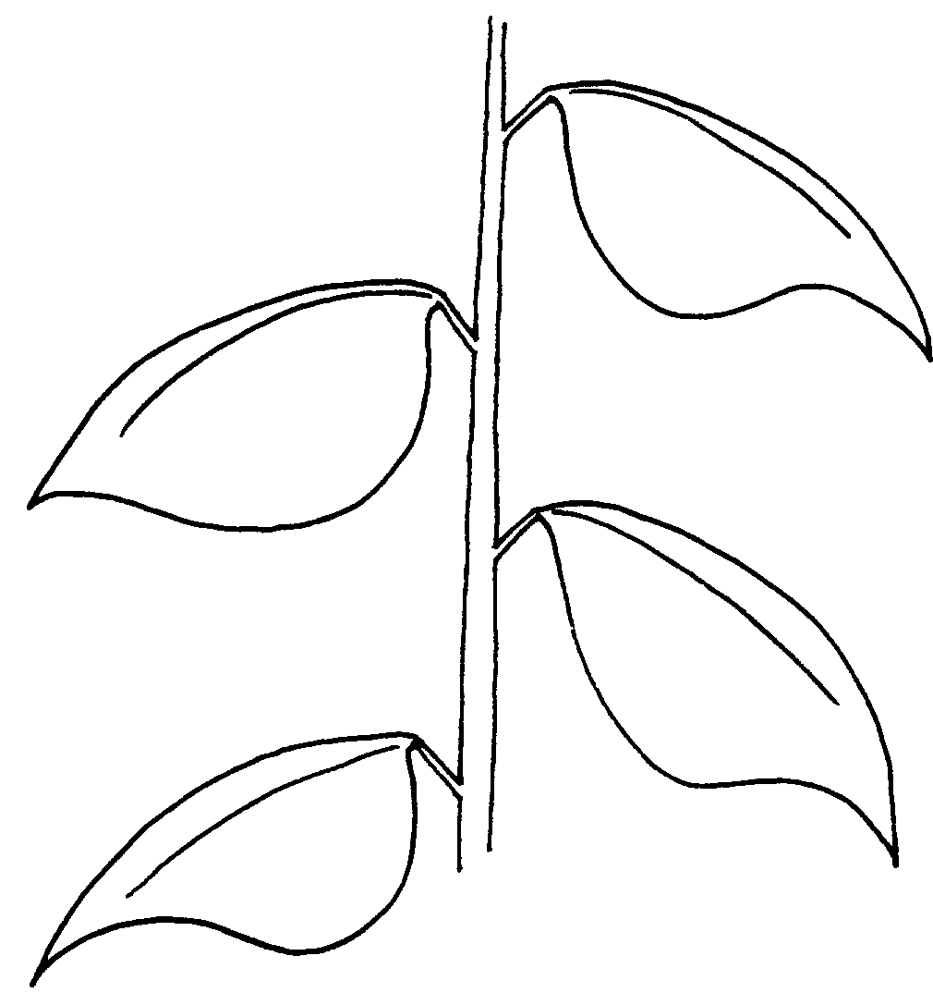

1 | 2 | 3
aufwärts | abstehend | abwärts

Zu 17: Blattspreite: Form der Basis

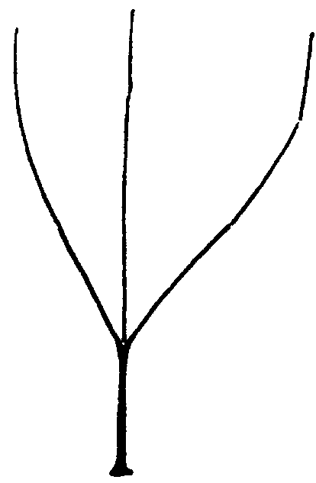 | 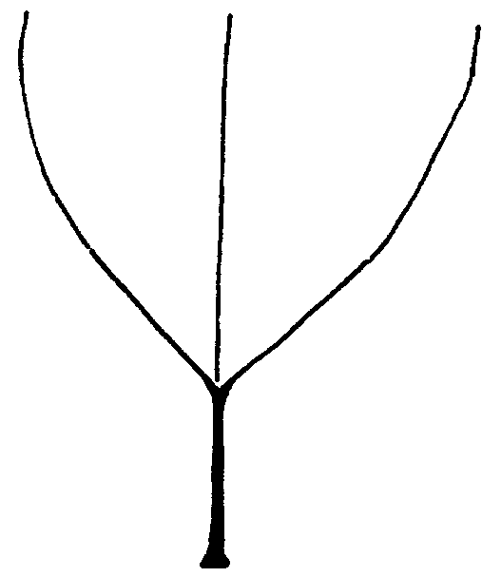 | 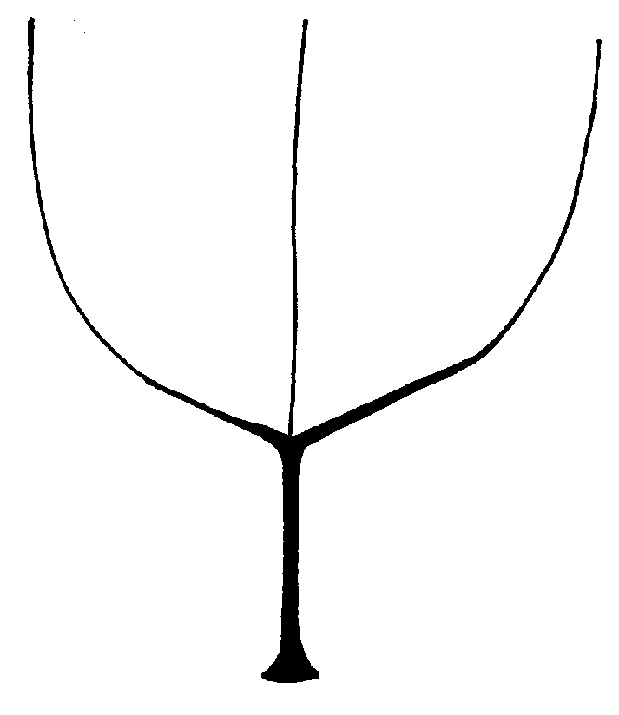

1 | 2 | 3
spitz | rechtwinklig | stumpf

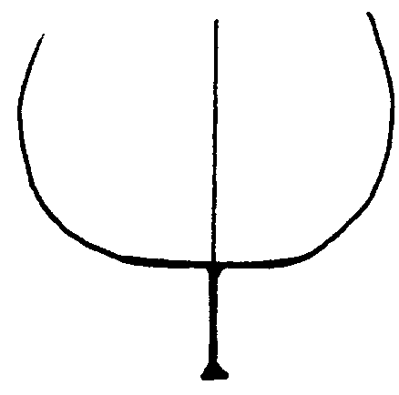 | 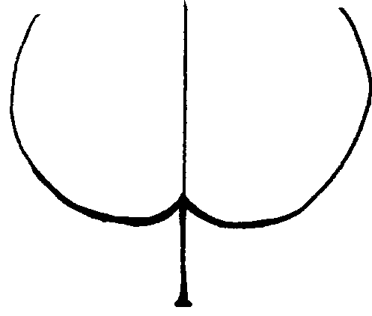

4 | 5
gerade | herzförmig

Zu 18: Blattspreite: Form der Spitze (ohne aufgesetzte Spitze)

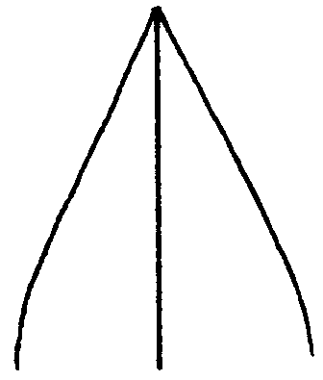 | 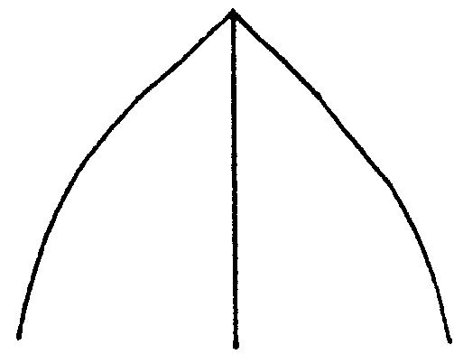 | 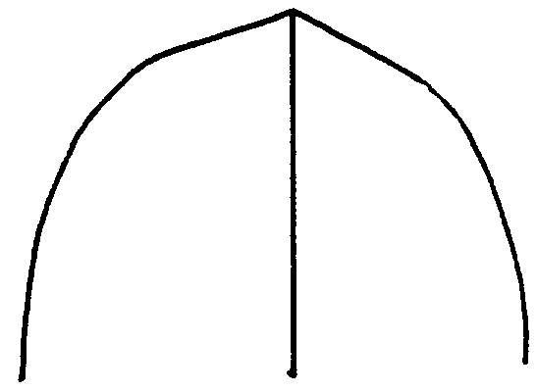 | 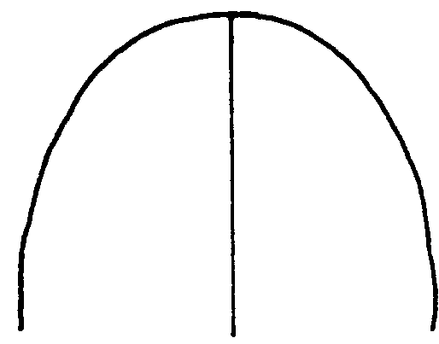

1 | 2 | 3 | 4
spitz | rechtwinklig | stumpf | abgerundet

Zu 20: Blattspreite: Randeinschnitte (obere Hälfte)

 |  |  | 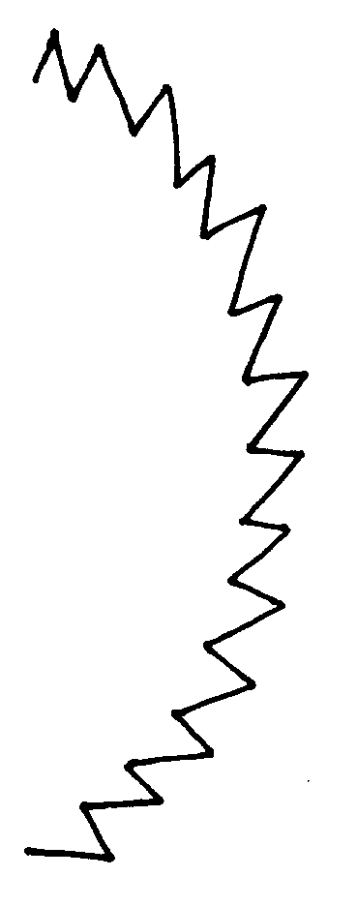

1 | 2 | 3 | 4
fehlend | gekerbt | stumpf gesägt | spitz gesägt

Zu 25: Blattstiel: Abstand des Nebenblattes von der Ansatzstelle des Blattstiels

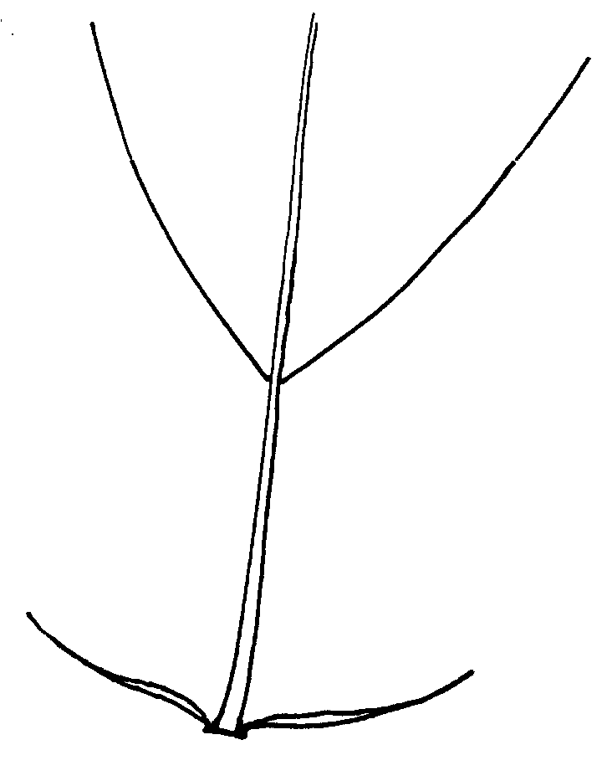 | 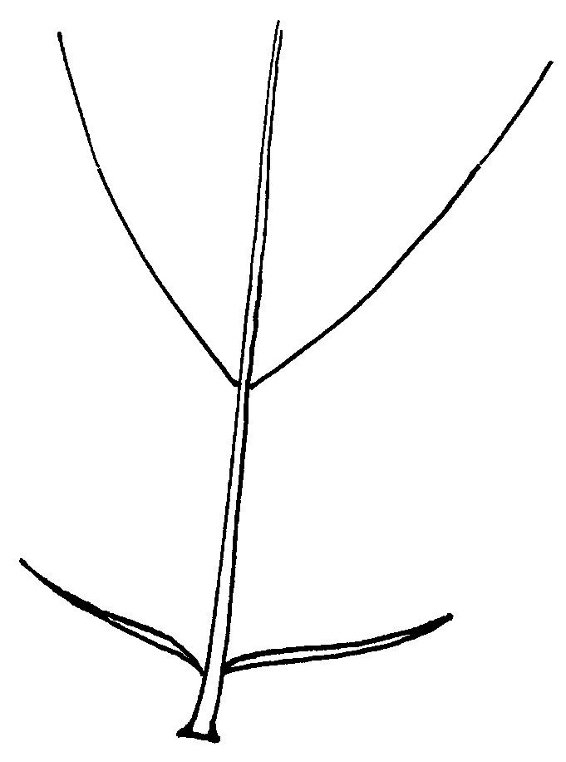 | 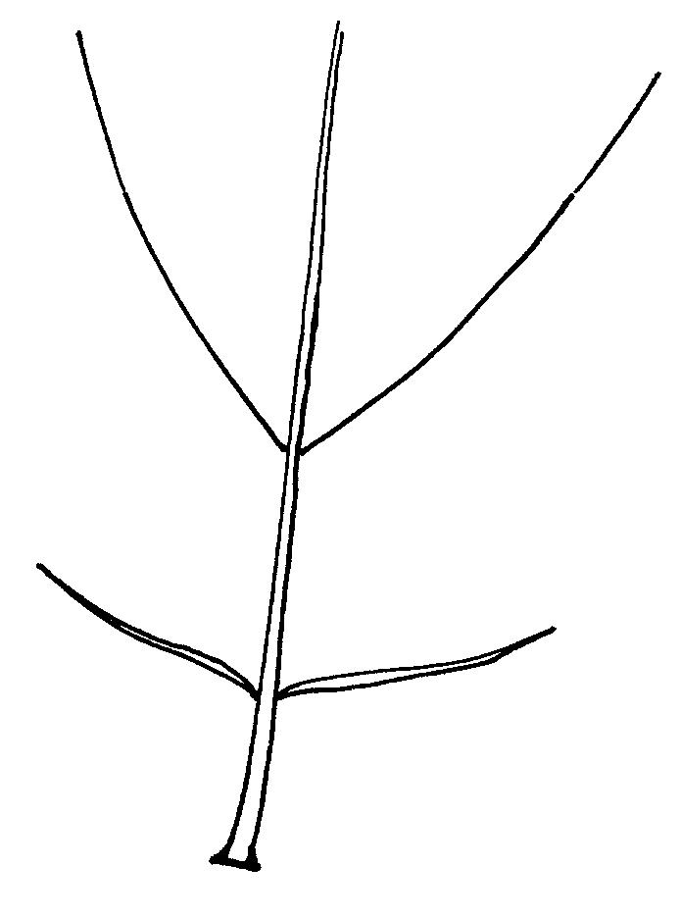

3 | 5 | 7
kurz | mittel | lang

Zu 40: Frucht: Position des maximalen Durchmessers

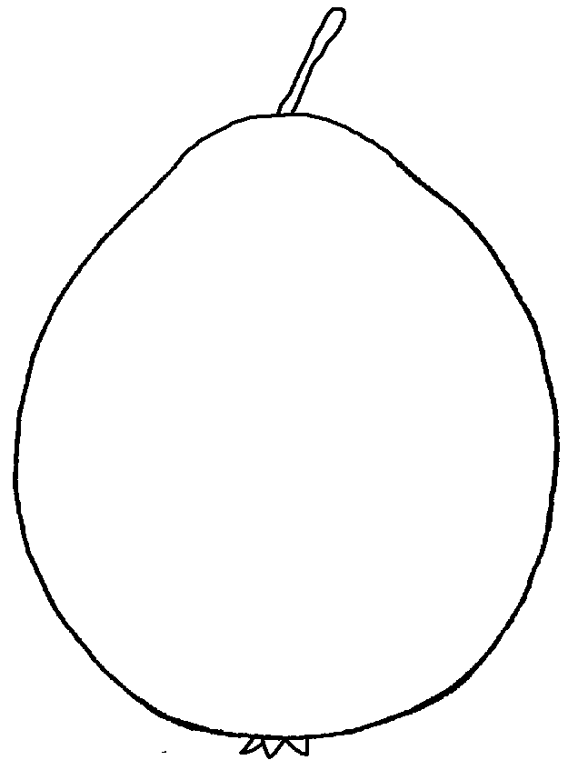 | 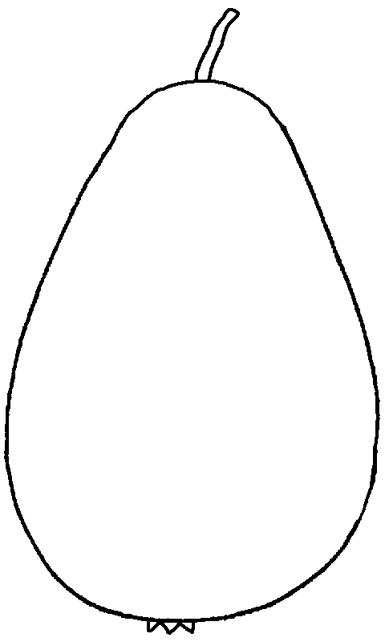 | 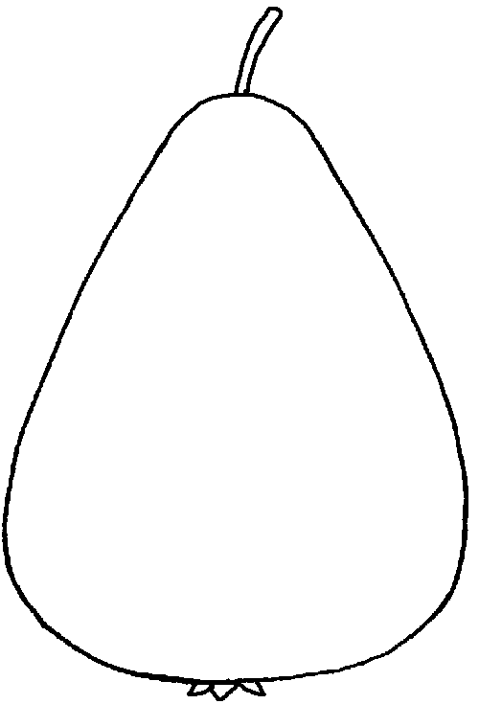

1 | 2 | 3
in der Mitte | etwas zum Kelch hin | deutlich zum Kelch hin

Zu 43: Frucht: Seitenform

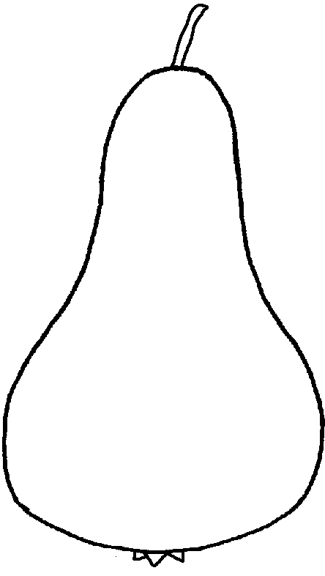 | 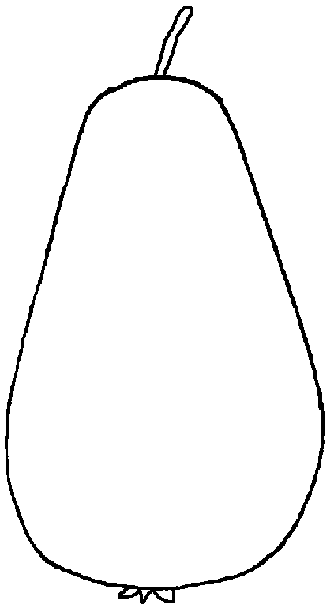 | 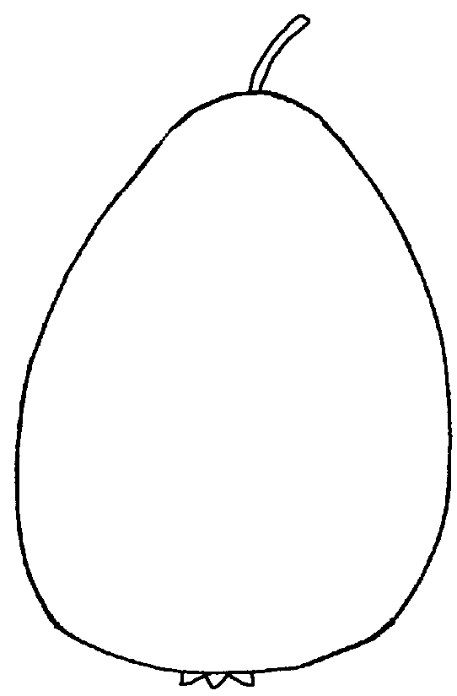

1 | 2 | 3
konkav | gerade | konvex

Zu 54: Frucht: Tiefe der Stielgrube

57: Frucht: Tiefe der Kelchgrube (zur Ernte)

58: Frucht: Breite der Kelchgrube (zur Ernte)

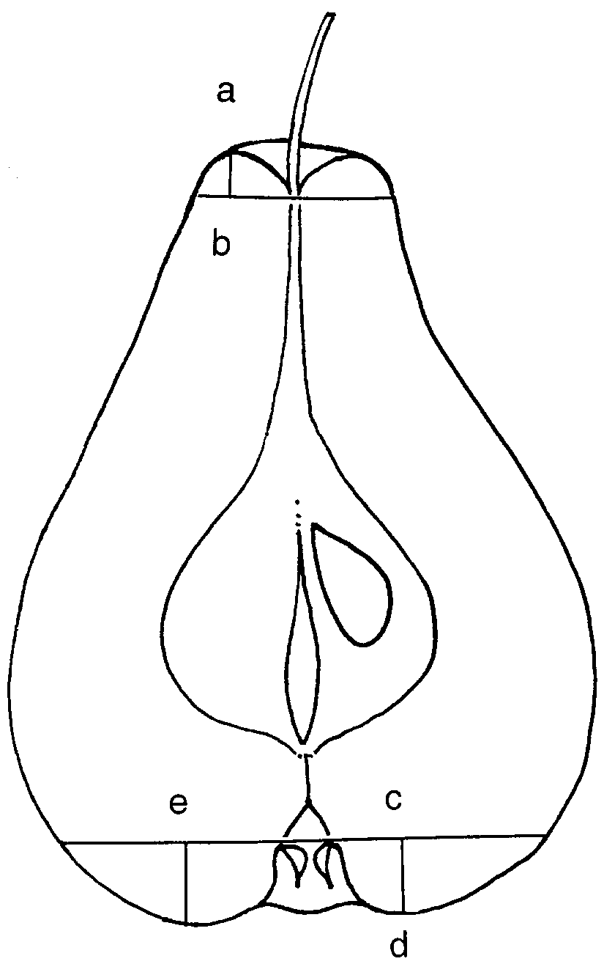 | ab = Tiefe der Stielgrube  (Merkmal 54)  cd = Tiefe der Kelchgrube  (Merkmal 57)  ce = Breite der Kelchgrube  (Merkmal 58)
Zu 55: Frucht: Haltung der Kelchblätter (zur Ernte)

 | 

1 | 2
zusammenlaufend | aufrechtstehend

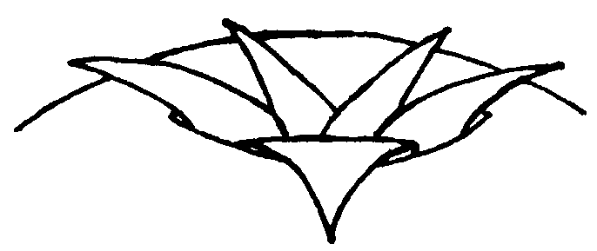

3
abstehend

Synonyme der Beispielssorten:

Beispielssorten | Synonym(e)
Abbé Fétel | Abate Fétel
Belle Angevine | Schöne Angevine
Bergamotte Esperen | Esperens Bergamotte
Beurré Alexandre Lucas | Alexander Lucas, Mantecosa Alexandre Lucas
Beurré Bosc | Bosc's Flaschenbirne, Kaiser Alexander, Mantecosa Bosc
Beurré Clairgeau | Clairgeaus Butterbirne
Beurré d’Amanlis | Amanlis Butterbirne
Beurré Diel | Diels Butterbirne
Beurré Giffard | Giffards Butterbirne, Mantecosa Giffard, Cañella
Beurré Hardy | Butirra Hardy, Gellerts Butterbirne
Beurré Lebrun | Lebruns Butterbirne
Beurré Six | Six Butterbirne
Beurré Superfin | Conseiller de la Cour, Hochfeine Butterbirne
Citron des Carmes | Sommermagdalene
Clapp's Favourite | Clapps’ Liebling
Colorée de Juillet | Bunte Julibirne
Comtesse de Paris | Gräfin von Paris
Conference | Konferenzbirne
Curé | Espadón de Invierno, Pastorenbirne, Vicar of Winkfield
Docteur Jules Guyot | Jules Guyot, Limonera
Doyenné d’Alençon | Alencons Dechantsbirne
Doyenné d’Hiver | Decana d'Inverno, Pastorale, Winterdechantsbirne
Doyenné de Juillet | Doyenné d’Été, Julidechantsbirne
Doyenné du Comice | Decana del Comizio, Decana del Congreso, Vereinsdechantsbirne
Duchesse d’Angoulême | Herzogin von Angoulême
Duchesse Elsa | Herzogin Elsa
Épine du Mas | Colmar, Herbstdorn
Espargne | Sparbirne
Jeanne d’Arc | Jungfrau von Orleans
Joséphine de Malines | Josephine von Mecheln
Liegels Winterbutterbirne | Beurré d'Hiver de Liegel
Louise Bonne d’Avranches | Buona Luisa, Gute Luise, Louise Bonne of Jersey
Mirandino rosso | Bella di Giugno
Monchallard | Belle Epine Fondante, Epine d'Eté de Bordeaux
Nouveau Poiteau | Neue Poiteau
Passe Crassane | Edelcrassane, Passa Crassana
Beispielssorten | Synonym(e)
Pitmaston Duchesse d’Angoulême | Pitmaston Duchesse, Williams’ Duchesse
Poire de Charneu | Bürgermeisterbirne, Köstliche von Charneu, Légipont
Précoce de Cassano | Frühe von Cassano
Précoce de Trevoux | Frühe von Trevoux
Red Bartlett | Max Red Bartlett, Rote Williams, Williams Roja, Williams Rouge
Santa Maria | Marienbirne
Starkrimson | Red Clapp's Favourite, Rote Clapps Liebling, Super Red
Tongre | Beurré Durandeau, Durondeau, Tongern
Williams’ Bon Chrétien | Bartlett, Buen Cristiano Williams, Williams Christbirne

IX. Literatur

Arbury, J., 1997: “Pears.” Wells & Winter, Mereworth, Maidstone, GB

Bocek, O., 1954: “Pomologie.” Statni Zemedelske Hakladatelstvi, Praha, CZ

Bordeianu, T., et. al., 1963: “Pomologia Republicii Socialiste Romania.” Vol. 1-8, Editura Academiei Republicii Socialiste, Bucaresti, RO

Brozik, S., Regius, J., 1957: “Termeszett gyümölcsfajtaink. Almastermesuek, Körte es birs.” Mezögazdasagi Kiado, Budapest, HU

Cifranic, P., et al., 1978: “Pomologia.” Priroda, Bratislava, CZ

Dahl, C.G., 1943: “Pomologia del II – Päron och Plommon.” Albert Bonniers Förlag, Stockholm, SE

Hedrick, U.P., 1921: “The pears of New York – Report of the New York Experimental Station for the year 1921.” J.B. Lyon Company, Albany, US

Kessler, H., 1948: “Birnensorten der Schweiz.” Verlag Verbandsdruckerei AG, Bern, CH

Krümmel, H., Groh, W., Friedrich, G., 1964: “Deutsche Obstsorten.” Bd. 1-3. Deutscher Landwirtschaftsverlag, Berlin, DE

Leroy, A., 1867: “Dictionnaire de pomologie I,II – Poires.” Principales Librairies Agricoles et Horticoles, Angers, FR

Morettini, A., Baldini, E., Scaramuzzi, F., Mittempergher L., 1967: “Monografia delle principali cultivar di pero.” Consiglio nazionale delle ricerche, Centro Miglioramento Piante da Frutto, Firenze, IT

Nicotra, A., Cobianchi, D., Faedi, W., Manzo, P., 1979: “Monografia di cultivar di pero.” Ministero Agricoltura e Foreste, Roma, IT

Nilsson, A., 1989: “Våra päron-, plommon- och körsbärssorter.” Karlebo Forlag AB, SE

Petzold, H., 1989: “Birnensorten.” Verlag J. Neumann, Neudamm, Melsungen, Berlin, Basel, Wien, DE

Seitzer, J., Schüle, H., Wenck, F., 1957: “Farbtafeln der Birnensorten.” Verlag Eugen Ulmer, Stuttgart, DE

Tomcsanyi, P., et al., 1979: “Gyümölcsfajtaink, Gyakorlati pomologia.” Mezögazdasagi Kiado, Budapest, HU

Van der Zwet, T., 1982: “The Pear.” Horticultural Publishing, US

Votteler, W., 1993: “Verzeichnis der Apfel- und Birnensorten.” Obst- und Gartenbauverlag, 3. Auflage, München, DE

Yamagata-ken, 1980: “The report on the characterization and classification of pear varieties.” Yamagata Horticultural Experiment Station, JP

X. Technischer Fragebogen

Referenznummer
(nicht vom Anmelder auszufüllen)
TECHNISCHER FRAGEBOGEN
in Verbindung mit der Anmeldung zum Sortenschutz auszufüllen

1. Art Pyrus communis L.

BIRNE (Fruchtsorten)

2. Anmelder (Name und Adresse)

3. Vorgeschlagene Sortenbezeichnung oder Anmeldebezeichnung

4. Information über Ursprung, Erhaltung und Vermehrung der Sorte

4.1 Ursprung

a) Sämling unbekannter Herkunft [ ]

b) Erhalten durch kontrollierte Bestäubung (Elternsorten angeben) [ ]

− Mutterpflanze (Sorte angeben) [ ]

................................................................................................

− Vaterpflanze (Sorte angeben) [ ]

................................................................................................

c) Erhalten durch unkontrollierte Bestäubung von
(samentragende Ausgangssorte angeben) [ ]

................................................................................................

d) Mutation oder Sport von (Ausgangssorte angeben) [ ]

................................................................................................

e) Entdeckung (wo und zu welchem Zeitpunkt) [ ]

................................................................................................

4.2 In vitro-Kultur:

Das Pflanzenmaterial wurde mit Hilfe der In vitro-Kultur erzeugt ja [ ]
nein [ ]
4.3 Virusstatus:

a) Die Sorte ist frei von folgenden bekannten Viren (angeben von welchen Viren) [ ]

....................................................................................................................................

b) Das Pflanzenmaterial ist virusgetestet (angeben gegen welche Viren) [ ]

....................................................................................................................................

c) Der Virusstatus ist nicht bekannt [ ]

4.5 Weitere Informationen:

5. |  | Anzugebene Merkmale der Sorte (die in Klammern angegebene Zahl verweist auf das entsprechende Merkmal in den Prüfungsrichtlinien; die Ausprägungsstufe, die der der Sorte am nächsten kommt, bitte ankreuzen).
 | Merkmale |  |  |  |  | Beispielssorten |  |  | Note
5.1  (40) |  |  | Frucht: Position des maximalen Duchmessers
 |  |  | in der Mitte | Bergamotte Esperen |  |  | 1[ ]
 |  |  | etwas zum Kelch hin | Beurré Alexandre Lucas,  Doyenné du Comice |  |  | 2[ ]
 |  |  | deutlich zum Kelch hin | Conference |  |  | 3[ ]
5.2  (41) |  |  | Frucht: Größe
 |  | sehr klein |  |  | Petit Muscat,  Précoce de Cassano |  |  | 1[ ]
 |  | klein |  |  | Citron des Carmes,  Doyenné de Juillet |  |  | 3[ ]
 |  | mittel |  |  | Docteur Jules Guyot,  Épine du Mas |  |  | 5[ ]
 |  | groß |  |  | Doyenné du Comice,  Passe Crassane |  |  | 7[ ]
 |  | sehr groß |  |  | Margarete Marillat |  |  | 9[ ]

 | Characteristics  Merkmale |  | Example Varieties  Beispielssorten |  | Note
5.3  (44) |  | Frucht: Grundfarbe der Schale
 |  | nicht sichtbar | Grand Champion, Uta |  | 1[ ]
 |  | grün | Nouveau Poiteau |  | 2[ ]
 |  | gelbgrün | Beurré Giffard,  Beurré Hardy |  | 3[ ]
 |  | gelb | Président Drouard,  Williams’ Bon Chrétien |  | 4[ ]
5.4  (64) |  | Zeitpunkt des Blühbeginns
 |  | sehr früh | Beurré Alexandre Lucas, Pitmaston Duchesse d’Angoulême |  | 1[ ]
 |  | früh | Delfrap, Louise Bonne d’Avranches |  | 3[ ]
 |  | mittel | Packham's Triumph, Williams’ Bon Chrétien |  | 5[ ]
 |  | spät | Doyenné du Comice, Jeanne d'Arc |  | 7[ ]
 |  | sehr spät | Frangipane |  | 9[ ]
5.5  (65) |  | Zeitpunkt der Genussreife
 |  | sehr früh | Mirandino rosso,  Doyenné de Juillet | 1[ ]
 |  | früh | Précoce de Trévoux | 3[ ]
 |  | mittel | Coscia | 5[ ]
 |  | spät | Beurré Hardy, Doyenné du Comice, Jeanne d'Arc | 7[ ]
 |  | sehr spät | Doyenné d'Hiver, Nordhäuser Winterforelle,  Président Drouard | 9[ ]

6. Ähnliche Sorten und Unterschiede zu diesen Sorten
Bezeichnung der ähnlichen Sorte | Merkmal, in dem die ähnliche Sorte unterschiedlich ist ^{o)} | Ausprägungsstufe der ähnlichen Sorte | Ausprägungsstufe der Kandidatensorte
______________
^{o)} Sofern die Ausprägungsstufen der beiden Sorten identisch sind, bitte die Größe des Unterschieds angeben.

7. Zusätzliche Informationen zur Erleichterung der Unterscheidung der Sorte

7.1 Resistenz gegenüber Schaderregern und Krankheiten

7.2 Besondere Bedingungen für die Prüfung der Sorte

7.3 Weitere Informationen

Ein repräsentatives Farbfoto der Sorte sollte dem Technischen Fragebogen beigefügt werden.

8. Genehmigung zur Freisetzung
a) Ist es erforderlich, eine vorherige Genehmigung zur Freisetzung der Sorte gemäß der Gesetzgebung für Umwelt-, Gesundheits- und Tierschutz zu erhalten?
ja [ ] nein [ ]
b) Wurde eine solche Genehmigung erhalten?
ja [ ] nein [ ]
Sofern die Frage mit “ja” beantwortet wurde, bitte eine Kopie der Genehmigung beifügen.

[Ende des Dokuments]

